РЕСПУБЛИКА ТАТАРСТАН  СОВЕТ АЛЬКЕЕВСКОГО  МУНИЦИПАЛЬНОГО РАЙОНА  422870, с.Базарные Матаки,  ул. С.Крайнова, д.58 | 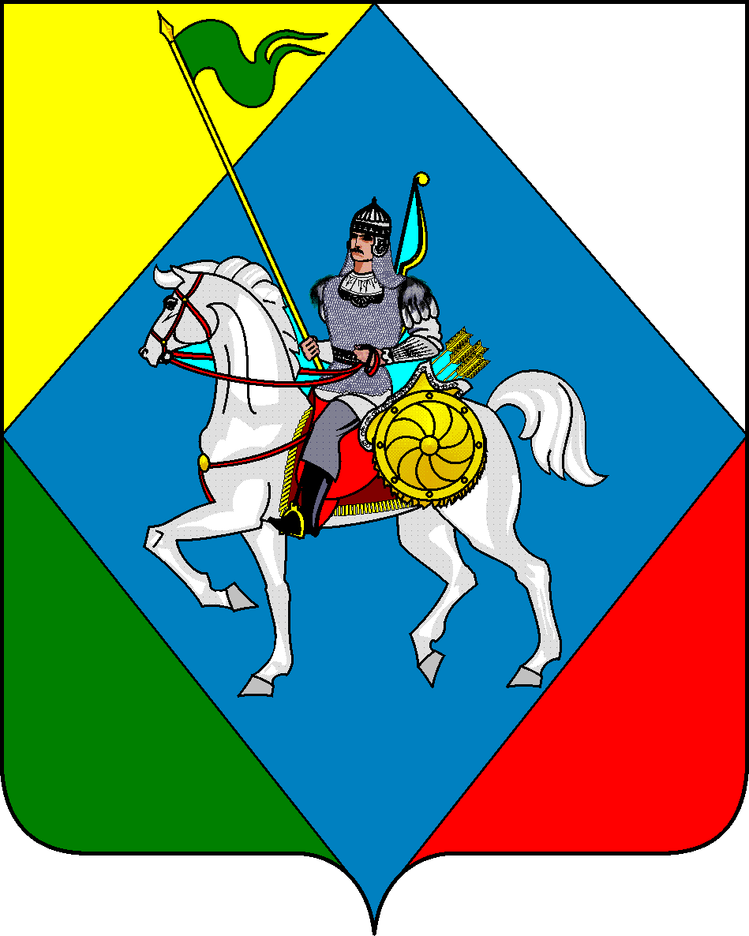 | ТАТАРСТАН РЕСПУБЛИКАСЫ  ӘЛКИ МУНИЦИПАЛЬ РАЙОНЫ  СОВЕТЫ  422870, РТ Базарлы Матак авылы,  С. Крайнов ур., 58
Телефон: (84346) 20-0-26, 21-0-48, факс: (84346) 21-7-57. E-mail: alkay@tatar.ru, сайт: alkeevskiy.tatarstan.ru.
РЕШЕНИЕ КАРАР
с. Базарные Матаки

от 15 декабря 2025 года № 22

О внесении изменений в решение
Совета Алькеевского муниципального района
от 18.11.2022 года № 135 «Об утверждении
состава комиссии по делам несовершеннолетних
и защите их прав Алькеевского муниципального
района Республики Татарстан»

В соответствии с Федеральным Законом Республики Татарстан от 11 ноября 2025 года № 79-ЗРТ «О внесении изменений в статью 7 Закона Республики Татарстан «О комиссиях по делам несовершеннолетних и защите их прав в Республике Татарстан» и кадровыми изменениями, Совет Алькеевского муниципального района Республики Татарстан РЕШИЛ:
1. Внести изменение в состав комиссии по делам несовершеннолетних и защите их прав Алькеевского муниципального района Республики Татарстан, утвержденный решением Совета Алькеевского муниципального района от 18.11.2022 года № 135 «Об утверждении состава комиссии по делам несовершеннолетних и защите их прав Алькеевского муниципального района Республики Татарстан» (далее - Решение) следующие изменения:
2. Исключить из состава комиссии по делам несовершеннолетних и защите их прав Алькеевского муниципального района Республики Татарстан – Захарову Наталью Павловну, Зиятдинова Рината Касымовича, Абульханова Рафаэля Рафиковича, Вассунову Анну Сергеевну,
3. Включить в состав комиссии по делам несовершеннолетних и защите их прав Алькеевского муниципального района Республики Татарстан: Никошина Александра Федоровича – Главу Алькеевского муниципального района, Билалова Рашита Абраровича - заместителя Главы Алькеевского муниципального района, Зарипова Делюса Азатовича - начальник ОМВД России по Алькеевскому району, Хамитову Рузилю Равиловну – инспектора по делам несовершеннолетних отделения МВД России по Алькеевскому району, Одушкину Светлану Викторовну – главного врача ГАУЗ «Базарно-Матакская ЦРБ», Бильданову Айгуль Таировну – врача- педиатра ГАУЗ «Базарно-Матакская ЦРБ».

4. Утвердить новый состав комиссии по делам несовершеннолетних и защите их прав Алькеевского муниципального района (Приложение 1).
5. Решение Совета Алькеевского муниципального района от 15.11.2024 № 286 признать утратившим силу.
6. Опубликовать настоящее решение на официальном сайте Алькеевского муниципального района.
7. Контроль за исполнением настоящего решения возложить на заместителя руководителя Исполнительного комитета Алькеевского муниципального района по социальным вопросам.

Председатель Совета,
Глава Алькеевского
муниципального района А.Ф. Никошин

Приложение № 1
к решению Совета Алькеевского
муниципального района
от 15.12.2025 года № 22

Состав комиссии
по делам несовершеннолетних и защите их прав
Алькеевского муниципального района Республики Татарстан

1. | Никошин Александр Федорович | Глава Алькеевского муниципального района, председатель комиссии;
2. | Билалов Рашит Абрарович | Заместитель Главы Алькеевского муниципального района, заместитель председателя комиссии;
3. | Платонова Мария Андреевна | -заместитель руководителя Исполнительного комитета Алькеевского муниципального района по социальным вопросам, заместитель председателя комиссии;
4. | Зиннатуллина Фанузя Фоатовна | -главный специалист комиссии по делам несовершеннолетних и защите их прав Исполнительного комитета Алькеевского муниципального района, ответственный секретарь;
Члены комиссии
5. | Гнеденкова Надежда Геннадьевна | - начальник отдела социальной защиты Министерства труда, занятости и социальной защиты Республики Татарстан в Алькеевском муниципальном районе, заместитель председателя (по согласованию);
6. | Валеева Сурия Шагитовна | - заместитель руководителя МКУ «Управление образованием Алькеевского муниципального района Республики Татарстан» (по согласованию);
7. | Одушкина Светлана Викторовна | - главный врач ГАУЗ «Базарно-Матакская ЦРБ» (по согласованию);
8. | Зарипов Делюс Азатович | - начальник ОМВД России по Алькеевскому району(по согласованию);
9. | Гайфуллина Расима Ахатовна | -начальник МКУ «Алькеевский районный отдел культуры» (по согласованию);
10. | Нуруллина Эльвира Галеевна | -заведующая филиалом ГАОУ СПО «Алексеевский аграрный колледж» (по согласованию);
11. | Хабибуллина Лилия Рафкатовна | - руководитель психолого- педагогического центра МКУ «Управление образования Алькеевского муниципального района», (по согласованию);
12. | Сагитова Гульнур Юсуповна | - муниципальный координатор советников директоров по воспитанию МКУ «Управление образованием» (по согласованию);
13. | Хамитова Рузиля Равиловна | - инспектор по делам несовершеннолетних отделения МВД России по Алькеевскому району(по согласованию);
14. | Бильданову Айгуль Таировна | -врач-педиатр ГАУЗ «Базарно-Матакская ЦРБ» (по согласованию);
15. | Шувалов Алексей Петрович | - начальник отдела ГКУ ЦЗН РТ по Алькеевскому району (по согласованию);
16. | Инсапов Радис Раисович | -начальник Межрайонного отделения надзорной деятельности по Алькеевскому и Спасскому муниципальным районам УНД и ПР ГУ МЧС России по Республике Татарстан (по согласованию);
17. | Юсупов Алишер Бигижонович | - врач-нарколог ГАУЗ «Базарно-Матакская ЦРБ» (по согласованию);
18. | Хамидуллина Гульнара Хакимулловна | -начальник отдела опеки и попечительства исполнительного комитета Алькеевского МР(по согласованию);
19. | Валеев Айрат Азатович | -начальник отдела по молодежной политике и спорту исполнительного комитета Алькеевского МР(по согласованию).

